ПРАВИТЕЛЬСТВО ЧЕЛЯБИНСКОЙ ОБЛАСТИ
ГЛАВНОЕ УПРАВЛЕНИЕ ПО ТРУДУ И ЗАНЯТОСТИ НАСЕЛЕНИЯ
ЧЕЛЯБИНСКОЙ ОБЛАСТИ

Занятость и безработица
в Челябинской области

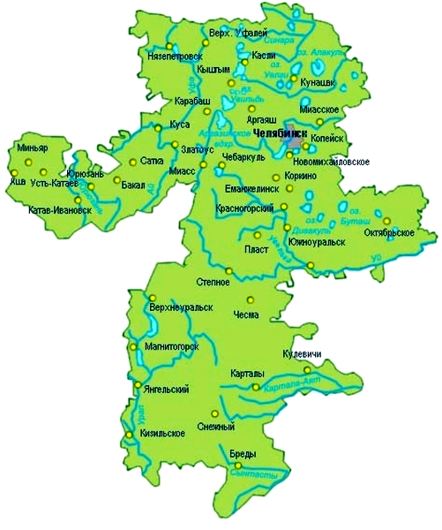
ЭКСПРЕСС – ИНФОРМАЦИЯ
№ 11,
ЯНВАРЬ –НОЯБРЬ
2024 ГОД

г. Челябинск

Обращения в службу занятости.

Численность и состав безработных

В январе-ноябре 2024 года в Областные казенные учреждения Центры занятости населения городов и районов (далее ЦЗН) за содействием в поиске подходящей работы обратились 27858 чел. (40328 чел. – здесь и далее в скобках приведены показатели за январь-ноябрь 2023 года или на 01.12.2023 г.), что на 30,9% меньше, чем в январе-ноябре 2023 года.
Из обратившихся за содействием в поиске подходящей работы 96,8 (96,8) % – граждане, незанятые трудовой деятельностью; 61,8 (59,0) % – женщины; 10,0 (14,7) % – граждане, впервые ищущие работу (ранее не работавшие).
Численность граждан, признанных безработными, составила 18685 (25858) чел., что на 27,7% меньше, чем в январе-ноябре 2023 года.

Динамика численности незанятого населения, состоящего на учете в ЦЗН

На конец августа | Численность незанятых граждан, состоящих на учете в ЦЗН, человек | Из них имеют статус  безработного |  | Заявленная работодателями потребность в работниках,  единиц | Коэффициент напряженности на рынке труда
На конец августа |  | человек | % | Заявленная работодателями потребность в работниках,  единиц | незанятые на одну  вакансию | безработные на одну  вакансию
2024 года | 8381 | 7040 | 83,9 | 40264 | 0,23 | 0,17
2023 года | 11676 | 10068 | 86,2 | 45102 | 0,25 | 0,22

Заявленная работодателями потребность в работниках за январь-ноябрь 2024 года составила 99492 (111878) вакансий, что на 11,1% меньше, чем в январе-ноябре 2023 года.
За отчетный период в ЦЗН обратились 1096 (1477) чел., уволенных в связи с ликвидацией организаций либо сокращением численности или штата работников организаций, расположенных на территории Челябинской области, что на 25,8% меньше, чем в январе-ноябре прошлого года. Из обратившихся, уволенных по сокращению, 477 чел. или 43,5% (669 чел. или 45,3%) нашли работу (доходное занятие).

Трудоустройство граждан

За отчетный период нашли подходящую работу 13141 (19156) чел., снижение на 31,4%. Безработных граждан трудоустроено 10541 (14464) чел., что на 27,1% меньше, чем в январе-ноябре 2023 года.
В счет квотируемых рабочих мест трудоустроено 22 (41) инвалида.
Трудоустроен на временные работы 11647 (11749) чел., в том числе:
несовершеннолетних граждан в возрасте от 14 до 18 лет в свободное от учебы время – 11264 (11206) чел., рост на 0,5%;
безработных граждан, испытывающих трудности в поиске работы – 342 (497) чел., снижение на 31,2%;
безработных граждан в возрасте от 18 до 25 лет, имеющих среднее профессиональное образование и ищущих работу впервые – 41 (46) чел., снижение на 10,9%.
Численность граждан, трудоустроенных на общественные работы, составила 1757 (2716) чел., снижение на 35,3%.
Государственную услугу по содействию самозанятости получили 1035 (1543) безработных граждан, снижение на 32,9%, из них 145 (317) чел. оформили государственную регистрацию в качестве юридического лица, индивидуального предпринимателя или самозанятого.
Государственную услугу по социальной адаптации на рынке труда получили 3202 (4603) безработных граждан, снижение на 30,4%.
Удельный вес трудоустроенных граждан в общей численности граждан, обратившихся за содействием в поиске работы, составил 47,2 (47,5) %.

Профориентация и профессиональное обучение

Государственную услугу по организации профессиональной ориентации граждан получили 28664 (40633) чел., из них 19390 (28133) чел. – безработные граждане, снижение на 29,5% и на 31,1% соответсвенно.
В январе-ноябре численность граждан, приступивших к профессиональному обучению, получению дополнительного профессионального образования, составила 3198 (4004) чел., из них: 3084 (3894) чел. – безработные граждане, 49 (51) чел. – пенсионеры, стремящиеся возобновить трудовую деятельность, 65 (59) чел. – женщины, находящиеся в отпуске по уходу за ребенком до достижения им возраста трех лет.
Из числа безработных граждан, приступивших к профессиональному обучению, получению дополнительного профессионального образования, 5,3 (6,4) % – граждане, впервые ищущие работу (ранее не работавшие); 10,0 (11,3) % – граждане, стремящиеся возобновить трудовую деятельность после длительного (более года) перерыва; 27,4 (23,7) % – граждане, проживающие в сельской местности.

Движение численности безработных граждан на рынке труда.
Численность безработных и уровень безработицы

За отчетный период снято с учета 22084 (30190) безработных гражданина, из них: 47,7 (47,9) % – в связи с трудоустройством; 2,6 (0,7) % – назначена трудовая пенсия; 49,7 (51,4)% – снято по другим причинам (всего по другим причинам снято 10978 чел. из них 5783 чел. или 52,7% снято в связи с длительной неявкой в ЦЗН).
Индекс движения безработных составил 1,18 (1,17).

На 1 декабря 2024 года уровень регистрируемой безработицы по области составил 0,38 (0,56)% от численности рабочей силы. В 8-и территориях уровень регистрируемой безработицы ниже среднеобластного показателя.
Таким образом, на рынке труда области на 01.12.2024 г., в сравнении с показателями на 01.12.2023 г., наблюдалось снижение:
численности граждан, состоящих на учёте из числа обратившихся за содействием в поиске подходящей работы – 8561 (11712) чел.;
численности безработных граждан, состоящих на учёте – 7040 (10068) чел.;
уровня регистрируемой безработицы – 0,38 (0,56) %;
коэффициента напряженности на рынке труда – 0,23 (0,25) незанятые/1 вак.;
заявленной организациями области потребности в работниках – 40264 (45102) вакансии.

